Załącznik nr III / 2-2

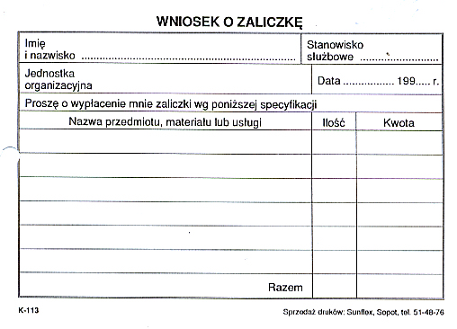

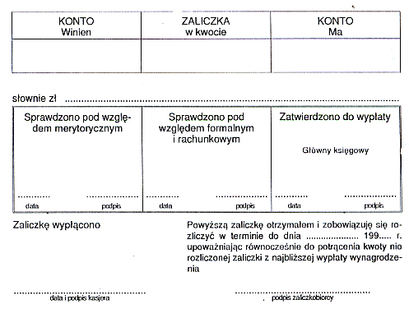

Załącznik nr III/ 2-3

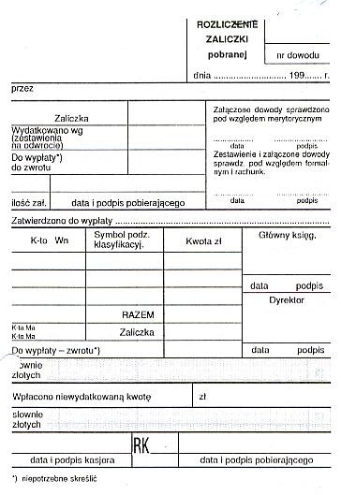

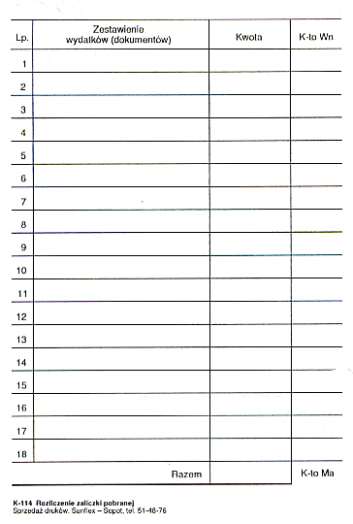

Załącznik nr III/ 2- 4

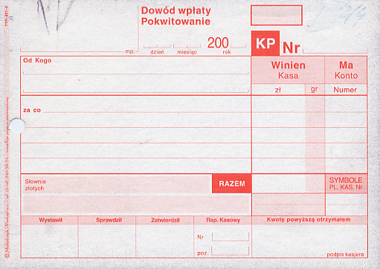

Załącznik nr III/ 2- 5

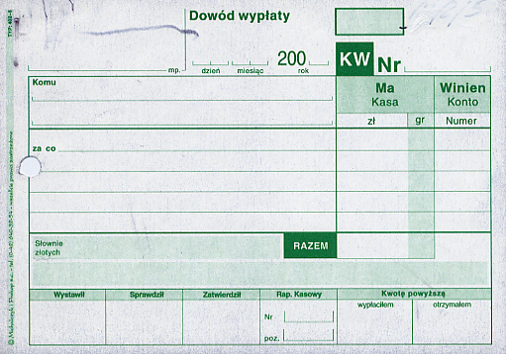

Załącznik nr III/ 2- 6

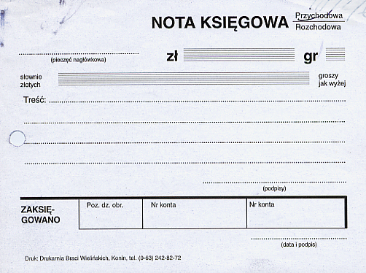

Załącznik nr III/ 2- 7

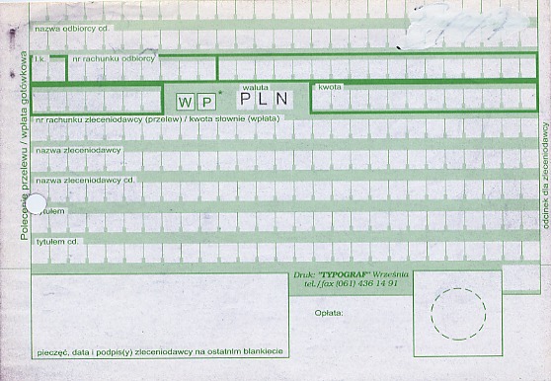

Załącznik nr III/2-8

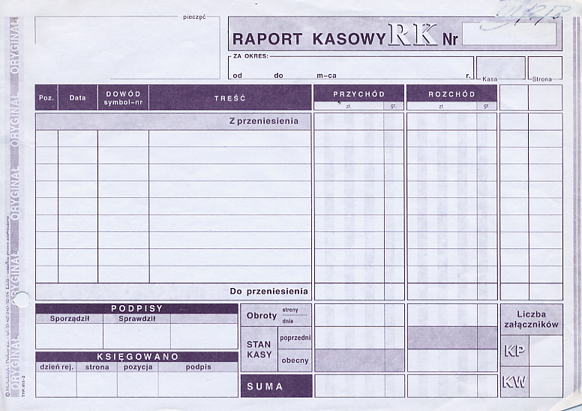

Załącznik nr III/2-9

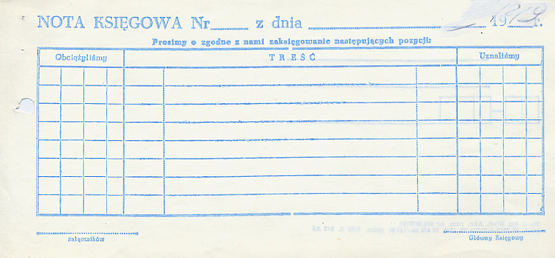

Załącznik nr III / 2- 10

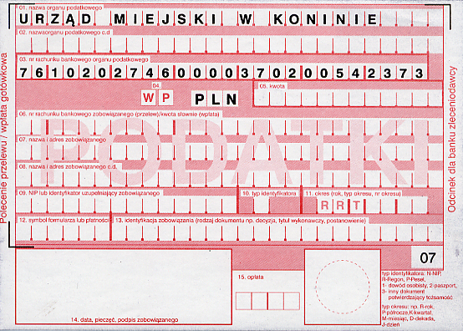

Załącznik nr III / 2- 11

Pieczątka jednostki | Przyjęcie środka trwałego |  |  | OT
Pieczątka jednostki | Nr ......./...../......... |  | Data  ........................ | OT

Nazwa środka trwałego :

Charakterystyka :.

Dostawca - Wykonawca |  | I. Wartość z rozliczenia
1. Koszt wytworzenia /nabycia

................................................ w zł

Numer i data dowodu dostawy |  | 2 Wartość szacunkowa  ......................................... w zł
Miejsce użytkowania lub przeznaczenie |  | 3. Łączna wartość (poz. 1 – 2 )  ................................................. w zł

Podpisy zespołu przyjmującego  /podpis i pieczątka / |  |  | Podpis osoby, której powierza się pieczę  nad przyjętym środkiem trwałym  /podpis i pieczątka /
Uwagi : |  |  | Data i podpis osoby Ilość  sprawdzającej  załączników  .................................. .............

Polecenie księgowania
Numer | Data | Stopa % umorzenia
Symbol układu  klasyfikacyjnego |  | Konto  Wn |  | Kwota | Konto  Ma
Numer inwentarzowy |  |  |  | Kwota | Konto  Ma
Stanowisko kosztów |  | Zaksięgowano  / podpis i data /

Załącznik nr III / 2-12

Pieczątka jednostki |  | Protokół  przekazania - przejęcia PT  środka trwałego  Nr ......../....../.............
Na podstawie ........................................................................................................
numer ................. z dnia ....................................................... przekazuje się
..................................................................................................................................
środek trwały o niżej określonych cechach ...............................................

Nazwa :

Symbol klasyfikacji  rodzajowej |  |  | Wartość  Początkowa
Numer inwentarzowy |  |  | Umorzenie
Przekazujący (podpisy i pieczątki ) | Data |  | Przejmujący ( podpisy i pieczątki )

Charakterystyka :

PK Nr __________z dnia ________________
Wartość początkowa  umorzenia | Kwota | Winien | Ma
Symbol klasyfikacji  rodzajowej | Nr inwentarzowy |  | Stopa%  umorzenia
Główny księgowy | Księgowość analityczna |  | Księgowość  Syntetyczna

Załącznik nr III/ 2-13

Pieczątka jednostki |  | LIKWIDACJA  ŚRODKA TRWAŁEGO LT NR .....
Symbol kosztów

Nazwa środka trwałego / środków trwałych  Ilość / sztuk ............................ |  |  |  | Nr(y) inwentarzowy(e)
Orzeczenie Komisji Likwidacyjnej

Data likwidacji ..........................................................................
Podpisy Komisji Likwidacyjnej |  |  | Decyzję Komisji zatwierdzam
Data |  |  | Data | Prezydent  /podpis i pieczątka /

Załącznik nr III / 2 - 14

.............................................. Konin, dnia ........................
/pieczątka podmiotu /

URZĄD MIEJSKI
w KONINIE
....................................
....................................
/ nazwa Wydziału/Referatu /

W N I O S E K NR............./ 200...r.
/ 1 /
o przekazanie środków finansowych z ...................................................................
/ źródło finansowania / ^{/2/}
z przeznaczeniem na: ..................................................................................................
/ pełna nazwa zadania /
..........................................................................................................................................
zgodnie z .....................................................................................................................
/ numer i data np. uchwały RM , umowy /
...........................................................................................................................................
/ pełna nazwa podmiotu składającego wniosek /

prosi o przekazanie środków na konto w banku ...................................................
/ pełna nazwa banku /

numer rachunku bankowego ...................................... ...................................................
według poniższego zestawienia :

Lp. | Numer  i data  r-ku / faktury | Data  płatności  r-ku/faktury | Tytuł  zobowiązania | Wierzyciel | Kwota ogółem  rachunku/  faktury
OGÓŁEM KWOTA DO PRZEKAZANIA

Środki finansowe otrzymane w .................. roku na realizację w / w zadania
/ 3 /
wyniosły ......................... z ł / słownie : ....................................................................../.

................................. .................................................
/podpis i pieczątka / podpis i pieczątka
głównego księgowego / kierownika jednostki /
- 1 - numer kolejny wniosku w zadaniu
- 2 - źródło finansowania np. GFOŚ i GW , PFOŚ i GW, środki z budżetu oraz podać
klasyfikację paragrafową wydatków / rozchodów
* 3 - dotychczas otrzymane środki finansowe na zadanie

Zał. nr III / 2 - 15

.......................................

/ pieczątka Wydziału /Referatu jednostki /

ROZLICZENIE FINANSOWE

zakończonego zadania inwestycyjnego pn : ...........................................................................................................................................

.........................................................................................................................................................................................................................
/ pełna nazwa zadania /

zrealizowanego w okresie od ..................................................... do .............................................................................. ………..
/ dzień ,, miesiąc , rok / / dzień , miesiąc , rok /

Rozliczenie finansowe sporządzone przez .....................................................................................................................................
/ nazwa Wydziału /Referatu realizującego zadanie inwestycyjne /

I. Wykaz wykonawców / dostawców :

............................................................ ............................... .................................... ...............................................................
Wykonawca, wykonawcy robót – nazwa numer i data umowy kwota czas realizacji umowy od – do /1/
............................................................ ............................... ................................... ...........................................................
Wykonawca, wykonawcy usług – nazwa numer i data umowy kwota czas realizacji umowy od – do /1/
............................................................ ............................... .................................. ...........................................................
Inspektor ,inspektorzy nadzoru numer i data umowy kwota czas realizacji umowy od – do /1/
........................................................... .............................. ............................. .. ...........................................................
Dokumentacja – nazwa numer i data umowy kwota czas realizacji umowy od – do /1/
........................................................... ................................ .........................................................
Pozostałe pozycje kwota czas realizacji od – do /1/

Kwota ogółem - …………………………………. zł
/ 2 /

II. Realizacja zadania : /3/

Lp | Wykonawca / dostawca | Numer i data  rachunku / faktury | Rodzaj poniesionych nakładów  (koszty) | Kwota  rachunku  / faktury | Uwagi(źródło finansowanai)  np.środki z budżetu  środki WFOŚiGW

Ogółem poniesione nakłady

⁽ ⁴ ⁾ W wyniku poniesionych nakładów powstał środek trwały na który sporządzono OT nr ........................o wartości ..........................
lub środki trwałe na które sporządzono dokumenty OT: nr ...............................o wartości ; nr ..........................o wartości .......................
nr ...........................o wartości ............................,; nr ................................o wartości ..................................

.................................... ......................................... ........................................ ...........................................
/ podpis i pieczątka / podpis i pieczątka kierownika / podpis i pieczątka pracownika / podpis i pieczątka kierownika
pracownika sporządzającego Wydziału realizującego Wydziału Księgowości / Wydziału Księgowości /
dokument / zadanie /

Konin , data ....................................
/1/ - dzień , miesiąc , rok
/2/ - kwota ogółem wynikająca z zestawienia wykonawców powinna być zgodna z ogólnymi nakładami ujętymi w pkt II
/3/ - ujmuje się dowody księgowe dotyczące realizacji zadania ,
/4/ - właściwie wpisać : w przypadku inwestycji w wyniku której powstał środek trwały to należy pod działem II wpisać numer OT
wraz z wartością środka trwałego, a w przypadku powstania więcej niż jedne środek trwały to należy wpisać numery
i wartości poszczególnych powstałych środków trwałych.

Załącznik nr III / 2 -16

.................................. Konin,dnia ,....................................
/ nazwa podmiotu /

Urząd Miejski
w Koninie
........................................................
/ nazwa Wydziału / Referatu /

W N I O S E K NR ............./ 200....r
/ 1/

o przekazanie dotacji z ...........................................................................na realizację inwestycji /
/źródło pochodzenia środków / ^{/2/}

zakupów inwestycyjnych / zadań bieżących pn. .............................................................................

........................ ..........................................................................................................................................

w zakresie .............................................................................................................................................
/ zakres zadania finansowany z w / w środków /

.................................................................................................................................................................................................
/ nazwa podmiotu ubiegającego się o przekazanie środków /

prosi o przekazanie środków na konto nr .........................................................................................
w ..........................................................................................................................................................
według poniższego zestawienia :
Lp. | Numer i data  r-ku /faktury | Data  płatności  r-ku/faktury | Tytuł  zobowiązania | Wierzyciel | Kwota  ogółem  r-ku/  faktury | Kwota z r-ku /  faktury do  sfinansowania  z ....................

Ogółem kwota do przekazania

Środki otrzymane w .................roku na realizację w/ w zadania wyniosły ..............................zł.
/3/
/ słownie : ..............................................................................................................................................

.................................................... ............................................................
/pieczątka i podpis / pieczątka i podpis /
głównego księgowego / kierownika podmiotu /

- 1 - kolejny numer wniosku w zadaniu
- 2 – źródło pochodzenia środków , np. G FOŚ i GW , PFOŚ i GW
- 3 – dotychczas otrzymane środki finansowe na realizacje zadania z odpowiedniego źródła finansowania

Załącznik nr III / 2-17

...............................................
/ nazwa podmiotu /

Urząd Miejski

w Koninie

......................................................
/ nazwa Wydziału / Referatu /

.......................................................

W związku z otrzymaną dotacją z ........................................ na realizację
/źródło pochodzenia środków /

inwestycji / zadań bieżących w zakresie wykonania zadania pn . .......................................

..................................................................................................................................................................................

/podać pełną nazwę zadania /

informuje się co następuje :

1. Kwota przyznanej dotacji wyniosła ...............................zł .

2. Kwota otrzymanej dotacji wyniosła ...............................zł .

3. Kwota wydatkowana dotacji wyniosła .............................zł .

4. Kwota dotacji zwrócona na konto Urzędu Miejskiego w Koninie wyniosła

............................zł / słownie : ........................................................................................./ .

5. Zestawienie dowodów księgowych zawiera załącznik do niniejszego pisma .

6. Opis merytoryczny efektów osiągniętych dzięki otrzymanej dotacji :
................................................................................................................................................
...............................................................................................................................................
...............................................................................................................................................

..................................................
/ nazwa podmiotu /

Zestawienie dowodów księgowych dotyczących udzielonej dotacji

na zadanie p.n. ..............................................................................................

Lp. | Dowody księgowe |  | Nazwa i adres wystawcy  dowodu księgowego | Treść dowodu księgowego | Kwota brutto  /zł/ | Data zapłaty  .........................  forma płatności | Kwota dowodu księgowego sfinansowana  z .......................
Lp. | Data | Numer
Kwota ogółem |  |  |  |  |  | x

Oświadczamy , że :
1. Wymienione w rozliczeniu dowody księgowe zostały sprawdzone pod względem merytorycznym , formalno – rachunkowym ,
zatwierdzone do zapłaty i zaksięgowane zgodnie z obowiązującymi przepisami . Na dowodach dokonano adnotacji o treści :
,, Sfinansowano z dotacji z .......................otrzymanej z Urzędu Miejskiego w Koninie w kwocie ....................zł ,,
2. Przy realizacji powyższych kosztów stosowano aktualne przepisy ustawy o zamówieniach publicznych .
3. Oryginały dowodów księgowych znajdują się do wglądu w siedzibie naszej jednostki .

...................................................................... ..................................................................
/podpis i pieczątka Głównego Księgowego / / podpis i pieczątka Kierownika podmiotu/

